**DISEÑO DE UNA LANDING PAGE**

Hemos decidido crear una landing sobre una página web que opera con criptomonedas y ofrece cursos de formación sobre este tipo de moneda sobre cómo trabajar y hacer “trading” para ganar dinero.

Autores:

* Francisco de Asís Martínez Vigueras
* Alberto Martínez Martínez

VERSION WEB

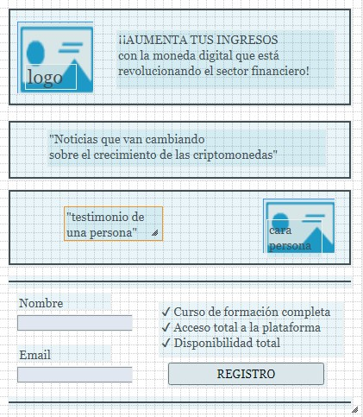

VERSION WEB

